Busch-Jaeger Bedienelement 3/6-fach, mit IR-Schnittstelle und RTR Busch-triton®

Busch-Jaeger

Eigenschaften

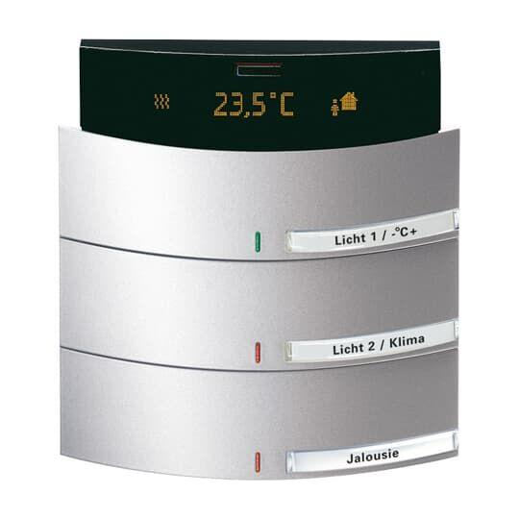

Farbton

anthrazit, beige, grau, silber, weiß

Montageart

unter Putz

Oberfläche

glänzend, matt

Werkstoff

Kunststoff

Andere Bussysteme

Sonstige

RAL-Nummer

9006, 9016

Schutzart (IP)

IP20

Werkstoffgüte

Thermoplast

Zusammenstellung

Bedienelement

min. Tiefe der Gerätedose (mm)

33,00